Pieśń na rozpoczęcie: Zbawienie przyszło przez krzyż
1. Zbawienie przyszło przez krzyż
Ogromna to tajemnica
Każde cierpienie ma sens
Prowadzi do pełni życia

2. Zbawienie przyszło przez krzyż
Większy im kochasz goręcej
Nie musisz ginąć już dziś
Lecz ukrzyżować swe serce

Pieśń pomiędzy stacjami Drogi: Droga Krzyżowa (Matko, która nas znasz)
Ref.:
Matko, która nas znasz,
z dziećmi Twymi bądź,
na drogach nam nadzieją świeć,
z Synem Twym z nami idź.

STACJA I - Jezus skazany na śmierć
Panie, ja wiem, że jeśli spróbuję choć trochę żyć jak Ty, będę potępiony przez ludzi. Boję się, już mnie pokazują palcami. A jednak wiem, że Ty masz rację. Pomóż mi walczyć, pomóż mi mówić.
STACJA II - Jezus przyjmuje krzyż
Więc to prawda, że jest czas na walkę i czas na to, by zgodzić się nieść w milczeniu nasze grzechy i grzechy świata? Rano, każdego dnia, pomóż mi ruszyć w drogę z moim krzyżem.
STACJA III - Jezus upada po raz pierwszy
Upadł. Bóg upadł w kurz. Zostawiłem Ciebie, zostawiłem zawadzający mi krzyż i teraz jestem daleko od drogi. Panie, pomóż mi nie tylko iść za Tobą, ale i wytrwać.
STACJA IV - Jezus spotyka swoją Matkę
Ona idzie za Tobą, idzie w tłumie nieznana, ale nie spuszcza z Ciebie oczu. Ona zna Twoje cierpienia. Spraw, bym nigdy nie spuszczał Cię z oczu, bym nigdy nie zamykał swojego serca.
STACJA V – Szymon Cyrenejczyk Pomaga Jezusowi nieść krzyż
Ty, Pan Wszechmogący, pozwalasz, by pomagał Ci bezsilny człowiek. Panie, Ty chcesz, by człowiek był Ci potrzebny.
STACJA VI – Niewiast aociera chustą twarz Jezusa
Panie, długo muszę przyglądać się Tobie, jak mały braciszek kocha i podziwia dużego brata. Bo ja chcę być podobny do Ciebie, a na to musze wpierw patrzeć na Ciebie.
Ref: Jeżeli chcesz mnie naśladować
To weź swój krzyż na każdy dzień

I choć ze mną zbawiać świat

Dwudziesty już wiek

STACJA VII - Jezus upada po raz drugi
Moje grzechy są strasznymi usypiaczami sumienia. Bardzo szybko przyzwyczajam się do zła. Ustrzeż mnie od przyzwyczajenia, które usypia i zabija.
STACJA VIII - Jezus upomina córki jerozolimskie
Panie, znalazłem winnych zła - w sumie prawie świat cały – oprócz mnie. Panie, naucz mnie, że jestem grzesznikiem.
STACJA IX - Jezus upada po raz trzeci
Za każdym razem znów upadam, nigdy z tym nie skończę. Mówiłem to już parę razy, Panie, i przepraszam Cię za to, boś Ty czekał na mnie, by zmierzyć moją ufność.
STACJA X – Jezus z szat obnażony
To „posiadać” tłumi we mnie „być” i oddziela mnie od innych. Chciałbym zachować jakieś drobiazgi, ale jeżeli chcesz wszystkiego, Panie, weź wszystko.
STACJA XI – Jezus przybity do krzyża
Nie mam prawa wybierać swojego krzyża. Krzyż jest gotów, na moją miarę. Podajesz mi go każdego dnia, każdej chwili, a ja mam zająć na nim miejsce.
STACJA XII – Jezus umiera na krzyżu
Samotny między niebem a ziemią, w okropnych ciemnościach, szalony z miłości, podnosi grzech świata i w jednym okrzyku oddał WSZYSTKO „Ojcze, w Twoje ręce powierzam ducha mego!”.
STACJA XIII – Jezus oddany swojej Matce
Ciało moje jest ciężkie od tych wszystkich brudów, ale moje serce prosi o przebaczenie. Święta Maryjo, Matko Boża, módl się za mną, biednym grzesznikiem.
STACJA XIV – Jezus złożony w grobie
Chociaż droga jest ciężka i monotonna, chociaż prowadzi do grobu, wiem, że poza grobem Ty czekasz na mnie w swej chwale.

Pieśń na zakończenie: Rozpięty na ramionach
Rozpięty na ramionach
Jak sokół na niebie.
Chrystusie, Synu Boga,
Spójrz proszę na ziemię.

2. Pociesz zrozpaczonych, chleba daj głodującym.
Modlących Ciebie słuchaj i wybacz umierającym.
Spójrz cierpienia sokole na wszechświat, na ziemię.
Na cichy ciemny Kościół, dziecko wzywające Ciebie.

3. Każde spojrzenie na krzyż
Niech niepokojem zagości
Bo wszystko w życiu to nic
Wobec tak wielkiej miłości

1. Matko Osądzonego – (kantor)
przyjdź i drogę wskaż. (wszyscy)
Matko Biczowanego – (kantor)
do Syna Swego nas prowadź. (wszyscy)
Bogu Towarzysząca – (kantor)
pokój światu daj. (wszyscy)

1. Na ruchliwe ulice, zabieganych ludzi.
Gdy dzień się już kończy, a ranek się budzi.
Uśmiechnij się przyjaźnie z wysokiego krzyża.
Do ciężko pracujących, których głód poniża.

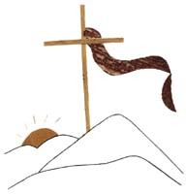
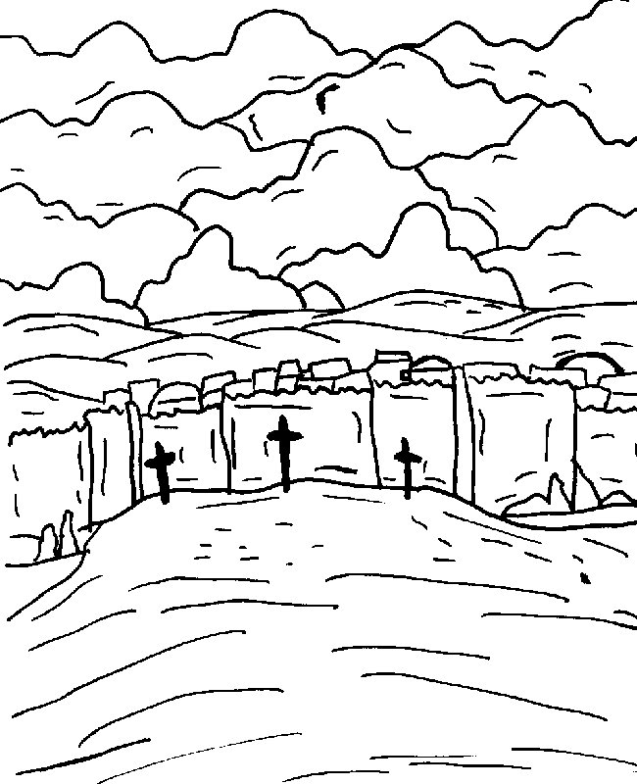

DROGA KRZYŻOWA

Bardo Śląskie 17.03.2007

Samorząd Gimnazjum OSU Wrocław
www.samorzad-osu.prv.pl

